Требования и инструкция по установке виджета «POS» на образовательном сайте

Инструкция по установке виджета «Платформа обратной связи».
Заходим на Конструктор сайтов. В разделе «Настройки сайта» находим поле «Госуслуги. Виджет ПОС (ID). В данном поле вводим ID вашей организации. Для просмотра списка организации и соответствующих им ID нажмите кнопку «Скачать» (Рис. 1)
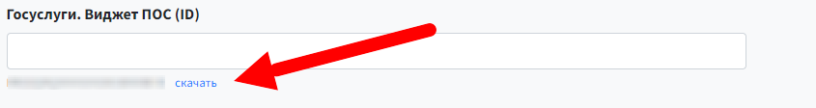
Рис. 1 – Список организаций
Далее переходим в раздел «Главная страница». В нижней центральной части экрана нажимаем кнопку + (Рис. 2), выбираем «Добавить строку с 1 колонкой».

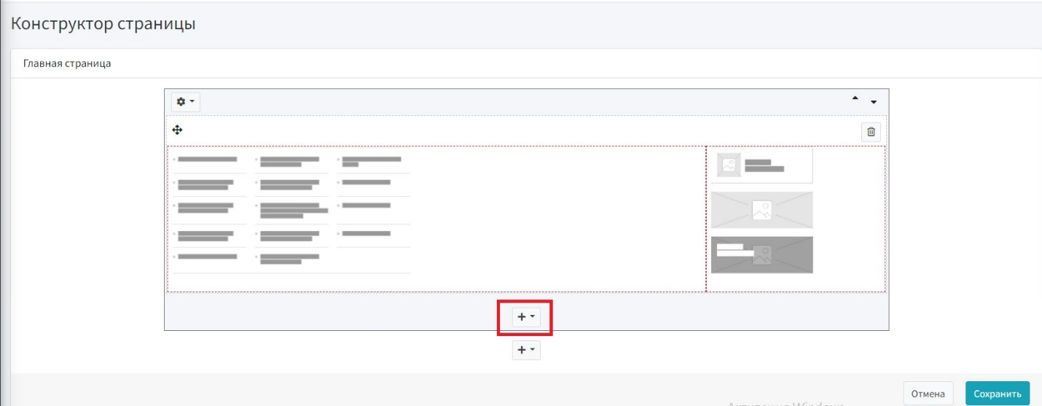

Рис. 2 – Раздел «Главная страница»
В появившемся модуле, слева нажимаем кнопку и на вкладке «Сторонние виджеты» выбираем необходимый виджет (Рис. 3), в зависимости от типа вашей организации. Нажимаем «Сохранить» и в разделе «Главная страница» в нижней части экрана нажимаем кнопку «Сохранить».
Требования к размещению Виджета.
Виджет должен быть размещен в видимой области (не скрытый).

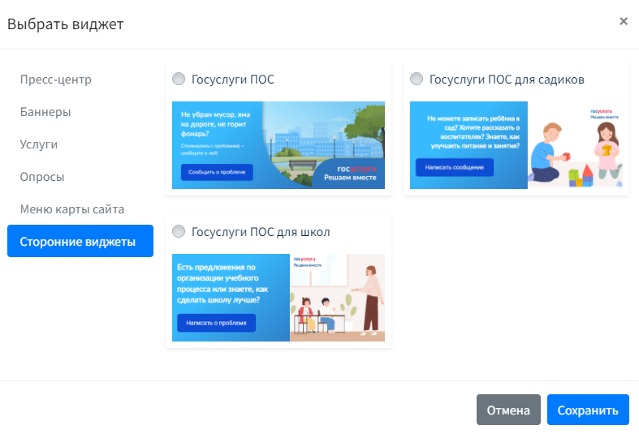
Рис. 3 – Типы виджетов

Проверяем на сайте размещение виджета ПОС.

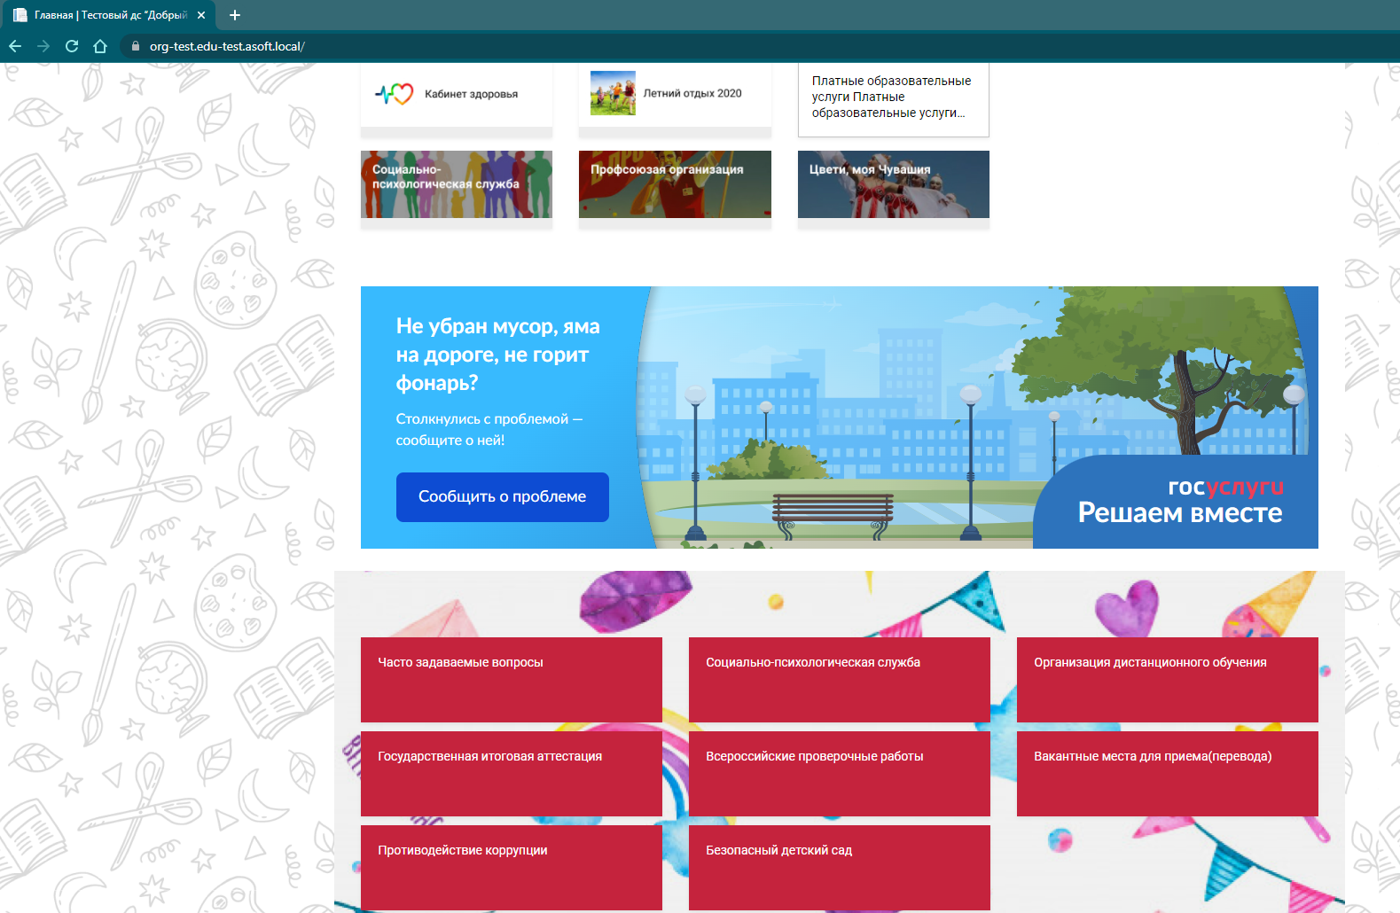

При передвижении баннера будьте внимательны. Если изменения не применились, подождите несколько минут.

Дополнительные материалы:
1) Методические рекомендации
https://pos.gosuslugi.ru/docs/

2) Обучения, по модулю "Сообщения"
https://events.webinar.ru/17427867/8638477/record-new/8829459

3) По остальным вопросам работы POS Обращаться в ЦИТ (Николай Раймов)

